Messe du mardi 2 décembre 2025
Mardi de la 1ère semaine de l’Avent

Première Lecture (Is 11, 1-10)
« Sur Lui reposera l’esprit du Seigneur »
xxx
xxx
xxx
En ce jour-là,
¹Un rameau sortira de la souche de Jessé, père de David,
un rejeton jaillira de ses racines.
²Sur lui reposera l’esprit du Seigneur :
esprit de sagesse et de discernement,
esprit de conseil et de force,
esprit de connaissance et de crainte du Seigneur
³– qui lui inspirera la crainte du Seigneur.
Il ne jugera pas sur l’apparence ;
il ne se prononcera pas sur des rumeurs.
⁴Il jugera les petits avec justice ;
avec droiture, il se prononcera en faveur des humbles du pays.
Du bâton de sa parole, il frappera le pays ;
du souffle de ses lèvres, il fera mourir le méchant.
⁵La justice est la ceinture de ses hanches ;
la fidélité est la ceinture de ses reins.
⁶Le loup habitera avec l’agneau,
le léopard se couchera près du chevreau,
le veau et le lionceau seront nourris ensemble,
un petit garçon les conduira.
⁷La vache et l’ourse auront même pâture,
leurs petits auront même gîte.
Le lion, comme le bœuf, mangera du fourrage.
⁸Le nourrisson s’amusera sur le nid du cobra ;
sur le trou de la vipère, l’enfant étendra la main.
⁹Il n’y aura plus de mal ni de corruption sur toute ma montagne sainte ;
car la connaissance du Seigneur remplira le pays
comme les eaux recouvrent le fond de la mer.
¹⁰Ce jour-là, la racine de Jessé, père de David,
sera dressée comme un étendard pour les peuples,
les nations la chercheront,
et la gloire sera sa demeure.
– Parole du Seigneur.

Psaume Ps 71 (72), 1-2, 7-8, 12-13, 17
R/ ⁷En ces jours-là fleurira la justice, grande paix jusqu’à la fin des temps
xxx
xxx
xxx
¹Dieu, donne au Roi Tes pouvoirs,
à ce Fils de roi Ta justice.
²Qu'Il gouverne Ton peuple avec justice,
qu'Il fasse droit aux malheureux !
⁷En ces jours-là, fleurira la justice,
grande paix jusqu'à la fin des lunes !
⁸Qu'Il domine de la mer à la mer,
et du Fleuve jusqu'au bout de la terre !
¹²Il délivrera le pauvre qui appelle
et le malheureux sans recours.
¹³Il aura souci du faible et du pauvre,
du pauvre dont Il sauve la vie.
¹⁷Que Son Nom dure toujours ;
sous le soleil, que subsiste Son Nom !
En Lui, que soient bénies toutes les familles de la terre ;
que tous les pays Le disent bienheureux !

Acclamation
Alléluia, Alléluia.
Voici qu’Il vient avec puissance, notre Seigneur,
pour éclairer les yeux de Ses serviteurs.
Alléluia.

Évangile (Lc 10, 21-24)
« Jésus exulta de joie sous l’action de l’Esprit Saint »
xxx
xxx
xxx
²¹À l’heure même, Jésus exulta de joie sous l’action de l’Esprit Saint, et Il dit :
« Père, Seigneur du ciel et de la terre, je proclame Ta louange :
ce que Tu as caché aux sages et aux savants, Tu l’as révélé aux tout-petits.
Oui, Père, Tu l’as voulu ainsi dans Ta bienveillance.
²²Tout m’a été remis par mon Père.
Personne ne connaît qui est le Fils, sinon le Père ;
et personne ne connaît qui est le Père,
sinon le Fils et celui à qui le Fils veut le révéler. »
²³Puis Il se tourna vers Ses disciples et leur dit en particulier :
« Heureux les yeux qui voient ce que vous voyez !
²⁴Car, je vous le déclare : beaucoup de prophètes et de rois
ont voulu voir ce que vous-mêmes voyez, et ne l’ont pas vu,
entendre ce que vous entendez, et ne l’ont pas entendu. »
– Acclamons la Parole de Dieu.

Commentaire Prions en Eglise de l’évangile
Colette Hamza, xavière
Esprit renversant
« Un rameau sortira de la souche de Jessé » et l’Esprit de Dieu repose en lui ! Le Père repose désormais en son Fils. Regardons le Christ, par qui l’Esprit vient renverser les valeurs et les alliances de notre monde. Regardons-le, qui dépasse les apparences, tranche en faveur du pauvre et du petit à qui Dieu se révèle. Regardons le Christ et laissons-nous envahir par ce souffle qui fait mourir en nous le méchant et tisse des alliances avec les contraires. Et exultons de Sa joie.
Homélie de la messe de 9h à St Maxime d'Antony
Père Guillaume Leclerc, curé de la paroisse
Chers frères et sœurs, vous l'avez peut-être remarqué, dans l'Ancien Testament, quand Dieu prépare Sa révélation, Il met en évidence plusieurs figures successives :
- Dans le Pentateuque, le personnage clé, c'est le prêtre. Il s'agit de bien définir comment on va pouvoir célébrer correctement le culte du Seigneur.
- Ensuite sont venus les rois, car le peuple de Dieu doit être gouverné dans la Justice de son Seigneur. Et on voit que malgré quelques très heureuses exceptions (notamment David, Salomon, Josias : des hommes faibles mais qui accueillent la miséricorde du Seigneur et commencent à préfigurer le Messie de Dieu) ; la plupart des rois qui se sont succédé se sont montrés décevants...
- Ensuite ce fut le temps des prophètes du très Haut, mais à la fin ils deviennent moins nombreux, et dans les Livres des Martyrs d'Israël on se demande comment le peuple saint va poursuivre son Alliance avec son Seigneur avec aussi peu de prophètes. Et puis, le prophète peut en arriver à avoir plus confiance à son intelligence et sa sagesse qu'au contenu et à l'émetteur du message qu'il a à transmettre.
- Enfin, dans les derniers temps de l'Ancien Testament, on commence à parler du peuple des saints comme constitué des "pauvres" de Dieu : un terrain bien disposé pour accueillir le Messie de Dieu.
C'est bien sûr cette dernière figure qui est exaltée dans l'évangile d'aujourd'hui, et on pense à ceux qui ont accueilli en premier l'Enfant Dieu : Marie et Joseph, les bergers et les mages, Anne et Joachim... Ces "pauvres"-là connaissent la Parole, mais dans l'humilité et la confiance ils ont soif d'aller plus loin.
Alors, ayons nous aussi, chers frères et sœurs cette simplicité de coeur, et qu'elle fasse de nous des "pauvres" bien aimés du Seigneur ! Amen

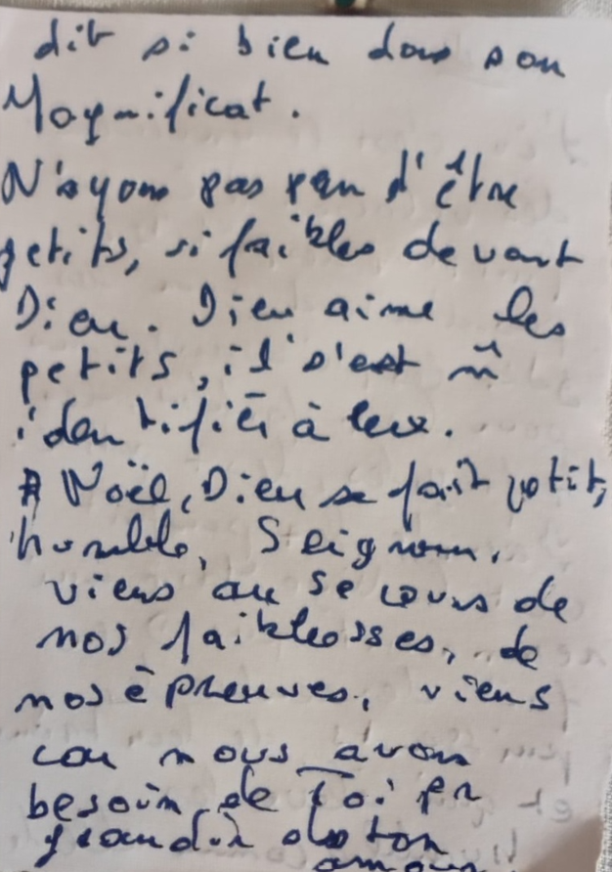
Onction des malades pour une paroissienne chez elle
10h, homélie du père Xavier sur le même évangile
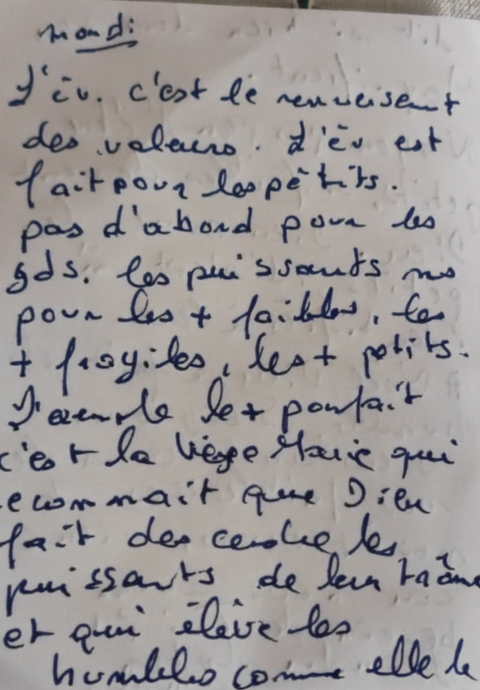

Méditation de La Croix
Olivier-Marie Joseph aumônier d’hôpital (diocèse de Créteil)
«Père tu as caché cela aux sages et aux savants et tu l’as révélé aux tout petits ». En ce début du temps de l’Avent, où Dieu entre dans l’histoire du monde pour la transformer, cette parole de Jésus ne nous exonère pas pour autant de nous donner les moyens d’une information factuelle pour mieux combattre le mal. Or concernant l’esclavage le pape François disait « personne ne peut se laver les mains devant cette réalité tragique… s’il ne veut pas être complice de ce crime contre l’humanité ». Mais savons-nous l’actualité du trafic d’êtres humains et qu’il représente la troisième activité illégale la plus lucrative dans le monde, estimée à 250 milliards de dollars de chiffre d’affaires par l’OIT (observatoire international du travail). Alors nous pouvons entendre retentir la demande de Dieu à Caïn « qu’as-tu fait de ton frère ? »
Mais sommes-nous les gardiens de nos frères ? Le Christ est venu nous racheter de l’esclavage par sa croix, supplice justement réservé à Rome aux esclaves. « Lui qui était de condition divine ne retint pas le rang qui l’égalait à Dieu mais il s’est anéanti prenant la condition d’esclave. » comme le dit Saint Paul aux Philippiens. Et nous, voulons-nous le suivre sur ce chemin ? Visons-nous une liberté plus haute que celle que propose le train-train du monde, dans une humanité accomplie pour ne pas dire lumineuse ?
Nul n’accueille la liberté du Père sans la libération du Fils.

Méditation Prier au Quotidien
